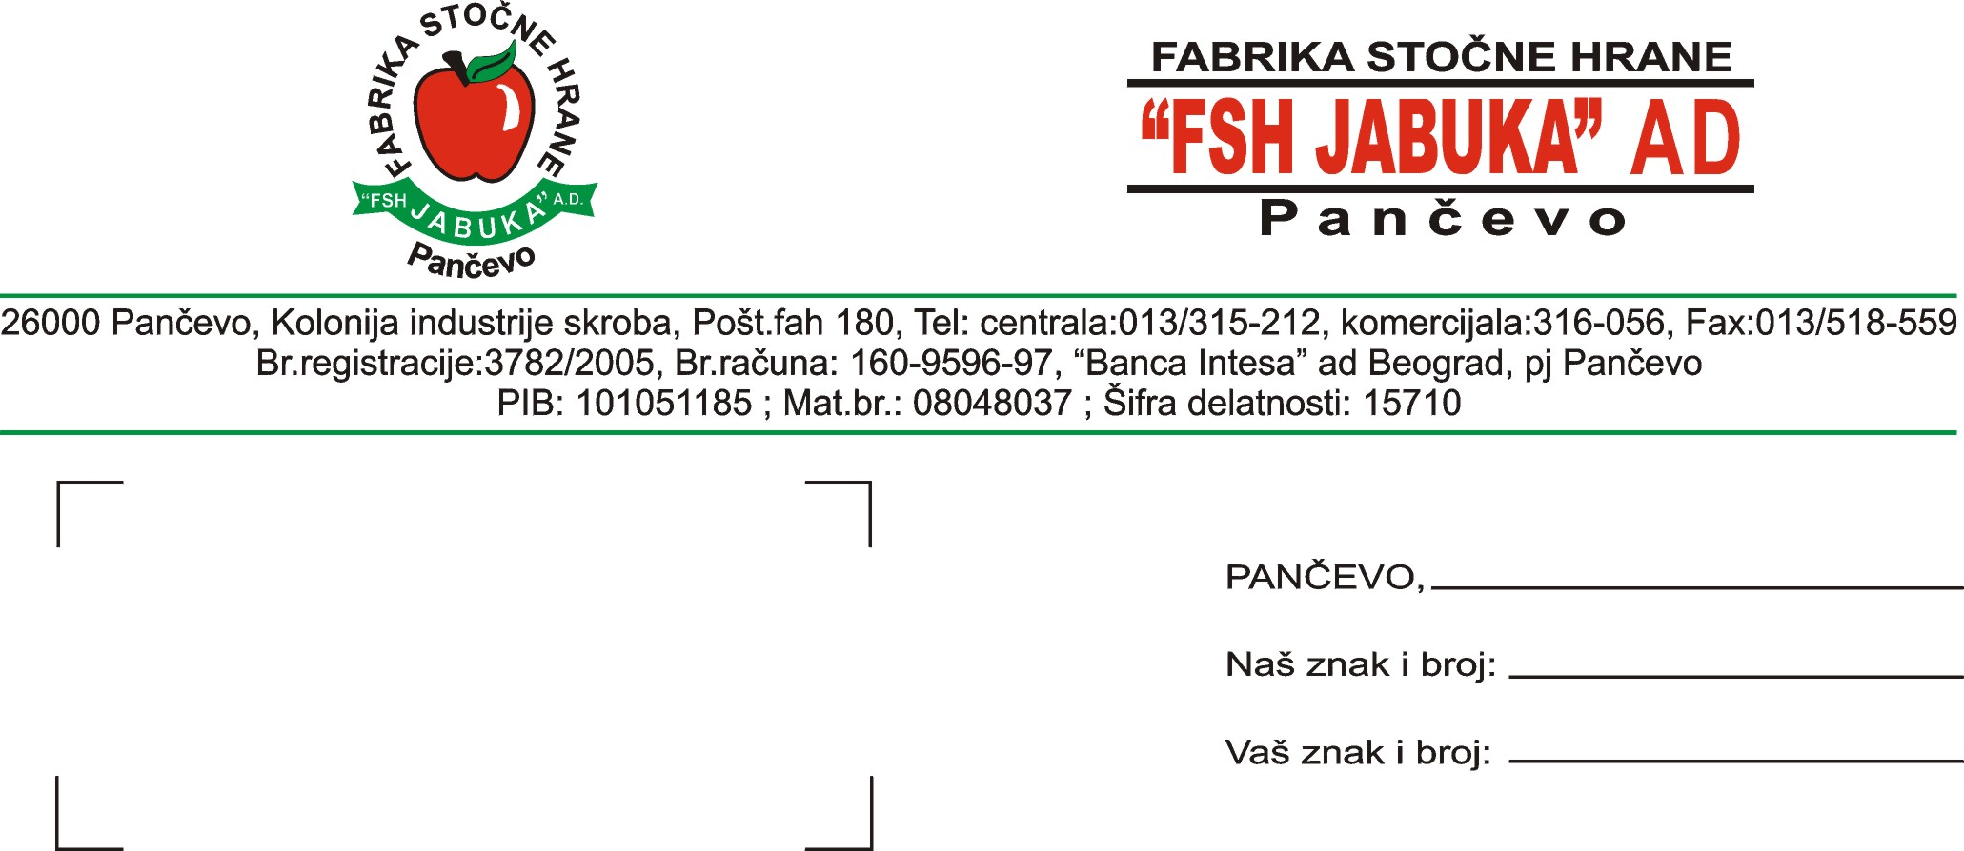

Na osnovu člana 64. Zakona o tržištu hartija od vrednosti i drugih finansijskih instrumenata („Sl. glasnik RS“ br. 46/2006) i člana 6.7. i 8. Pravilnika o sadržini i načinu izveštavanja javnih društava i obaveštavanju o posedovanju akcija sa pravom glasa (Sl. glasnik RS“ br. 100/2006).
Fabrika stočne hrane „FSH JABUKA“ AD Pančevo, Kolonija industrije skroba (mat. br. 08048037, delatnost 15710 proizvodnja gotove hrane za uzgoj životinja)

O B J A V L J U J E

Izveštaj o sazivanju godišnje Skupštine akcionara „FSH JABUKA“ AD Pančevo

Upravni odbor „FSH JABUKA“ AD Pančevo, Kolonija industrije skroba na sednici održanoj dana 14.05.2008. god. doneo je odluku da se sazove i objavi

P O Z I V

Za održavanje godišnje skupštine akcionara „FSH JABUKA“ AD Pančevo.

Skupština će se održati 26.06.2008. god. sa početkom u 14 časova u sedištu društva „FSH JABUKA“ AD Pančevo, Kolonija industrije skroba, sa sledećim

Dnevnim redom

- Utvrđivanje kvoruma i glasačkih prava.
- Utvrđivanje načina glasanja, imenovanje zapisničara, Komisije za glasanje i dva
overivača zapisnika.
- Usvajanje zapisnika sa vanredne skupštine akcionara održane dana 09.08.2007.
god.
Predlog odluke: Usvaja se zapisnik sa vanredne Skupštine akcionara održane
dana 09.08.2007. god.
- Razmatranje finansijskih izveštaja, izveštaja revizora i nadzornog odbora i izve-
štaja o poslovanju za 2007. godinu.
Predlog odluke: Usvajaju se finansijski izveštaji, izveštaj revizora i nadzornog
odbora i izveštaj o poslovanju za 2007. godinu.
- Izbor revizora za 2008. godinu.
Predlog odluke: Imenuje se Privredni savetnik – revizija DOO Beograd, Kneginje
Zorke 96 za ovlašćenog revizora za 2008. godinu.
- Donošenje odluke o razrešenju članova Upravnog odbora Društva.
Predlog odluke: Razrešavaju se članovi Upravnog odbora Društva: Milan Tadić,
Nicolas Eduardo Babarovic Senicos i Sava Delibašić.
- Donošenje odluke o izboru članova Upravnog odbora Društva.
Predlog odluke: U Upravni odbor FSH “JABUKA” AD Pančevo biraju se: Milan
Tadić, Nicolas Eduardo Babarovic Senicos i Dragan Milovanović.
- Donošenje odluke o razrešenju predsednika i članova nadzornog odbora Društva.
Predlog odluke: Razrešavaju se predsednik i članovi nadzornog odbora “FSH
Jabuka” AD Pančevo: Goran Vulević, Ljubiša Jovanović i Jasna
Jaramaz.
- Donošenje odluke o izboru predsednika i članova nadzornog odbora Društva.
Predlog odluke: U nadzorni odbor Društva biraju se: Goran Vulević za predsednika,
Sava Delibašić i Jasna Jaramaz za članove.
- Davanje prethodne saglasnosti na Ugovor o naknadi za rad i međusobnim pravima i
obavezama predsednika Upravnog odbora i Društva.
Predlog odluke: Daje se prethodna saglasnost na Ugovor o naknadi za rad i
međusobnim pravima i obavezama predsednika Upravnog odbora i
Društva.

NAPOMENA: Dan utvrđenja liste akcionara sa pravom učešća na skupštini je 14.05.2008.
godine.
Pravo glasa na Skupštini ima akcionar, odnosno njegov punomoćnik koji
ima najmanje 400 akcija sa pravom glasa.
Akcionari koji ne poseduju najmanje 400 akcija mogu se udruživati radi
ostvarivanja prava glasa u Skupštini.
Pozivaju se lica koja imaju pravo učešća u radu Skupštine da podnesu
važeću ličnu kartu, potvrdu o akcijama a punomoćnici akcionara i punomoćje
kojim su ovlašćeni za zastupanje lica, vlasnika akcija.
Obrazac punomoći se može podići u pravnoj službi Društva svakog radnog
dana od 7 do 15 sati.
Društvo obezbeđuje kopiju zapisnika sa prethodne skupštine akcionara, fina-
nsijskih izveštaja, izveštaja o poslovanju, izveštaja revizora i nadzornog
odbora i svih drugih predloga odluka i ugovora, svakom akcionaru koji to
zahteva, u sedištu društva u redovno radno vreme.
Ovaj poziv se objavljuje u dnevnom listu „Blic“ i na www fsh-jabuka.co.yu
najmanje 30 dana i najviše 60 dana pre održavanja Skupštine.

Direktor,
Života Gokić Živanović, dipl. ing

